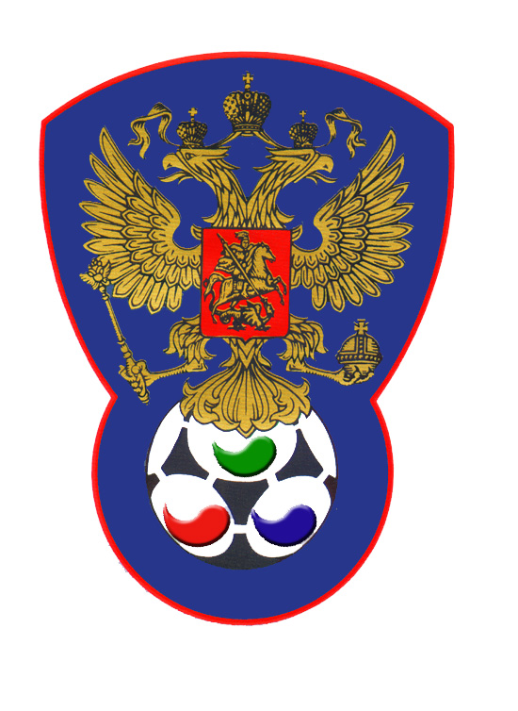 | ВСЕРОССИЙСКАЯ ФЕДЕРАЦИЯ  ФУТБОЛА ЛИЦ С ЗАБОЛЕВАНИЕМ ЦП

ПРОТОКОЛ № 17

Чемпионат России 2020 года по футболу среди лиц с заболеванием ЦП

Сборная Ленинградской области | Стимул (Владикавказ)

Стадион «Капролактамовец» г. Дзержинск «29» августа 2020 года.
Начало в 10 часов 00 минут. Освещение Естественное. Количество зрителей 250 чел.
Результат матча 15-3 в пользу команды «Стимул» (Владикавказ).
Первой половины 7-2 в пользу команды «Стимул» (Владикавказ).
Серия ударов с 9-ой отметки в пользу команды «нет».
Судейская бригада | Фамилия , Имя | Категория | Город
Главный судья | Сухов Дмитрий | 1 | Нижний Новгород
Помощник № 1 | Лысенко Павел | 1 | Йошкар-Ола
Помощник № 2 | Аксенов Дмитрий | 1 | Павлово
Резервный судья | Верхнев Анатолий | 1 | Нижний Новгород

Белые | футболки | Комбинированные
Белые | гетры | Черные

№ | Фамилия | Имя | Кл | ЗМ | Замены |  | № | Фамилия | Имя | Кл | ЗМ | Замены
 |  |  |  |  | № | мин |  |  |  |  |  | № | мин
1 | Солдатенко | Александр | 1 |  |  |  | 1 | Бериев | Ацамаз | 1 | +1
2 | Бажулин | Андрей | 3 |  | 10 | 31 | 2 | Дзукоев | Сослан | 2
3 | Зарубин | Дмитрий | 1 |  |  |  | 4 | Хачатурян | Давид | 1 | 4
4 | Кругляков | Сергей | 1 | 2+1 |  |  | 5 | Миракишвили | Ника | 1 |  | 9 | 25
5 | Самохин | Дмитрий | 2 |  |  |  | 11 | Гаглоев | Ацамаз | 2
6 | Зайцев | Владимир | 1 |  |  |  | 12 | Базиев | Заур | 2 | 8
7 | Никитин | Сергей | 2 |  |  |  | 14 | Тибилов | Аслан | 1
10 | Прокопович | Сергей | 3 |  |  |  | 22 | Чкареули | Гурам | 2
 |  |  |  |  |  |  | 3 | Дзгоев | Вадим | 2
 |  |  |  |  |  |  | 6 | Кокоев | Арсен | 2
 |  |  |  |  |  |  | 7 | Наджарян | Георгий | 1
 |  |  |  |  |  |  | 9 | Гагиев | Арнольд | 2 | 2
 |  |  |  |  |  |  | 13 | Цахоев | Арсен | 3
 |  |  |  |  |  |  | 15 | Газданов | Сослан | 2

Официальные представители
№ | Фамилия и инициалы | Должность | № | Фамилия и инициалы | Должность
1 | Литвинов Александр | Гл. тренер | 1 | Цгоев Тамерлан | Гл. тренер
2 |  |  | 2 | Цгоев Олег | тренер

Предупреждения игрокам ( Фамилия, Имя, номер игрока, команда, время, причины ) :
Нет

Удаления игроков ( Фамилия, Имя, номер игрока, команда, время, причины ) :
Нет
Извещение о подаче протеста
Не поступало

Главный судья | _______________ | (Сухов Д.А.)
 | подпись | фамилия и инициалы
Подпись представителя принимающей команды | _______________ | (Литвинов А.А.)
 | подпись | фамилия и инициалы
Подпись представителя команды гостей | _______________ | (Цгоев Т.В.)
 | подпись | фамилия и инициалы

